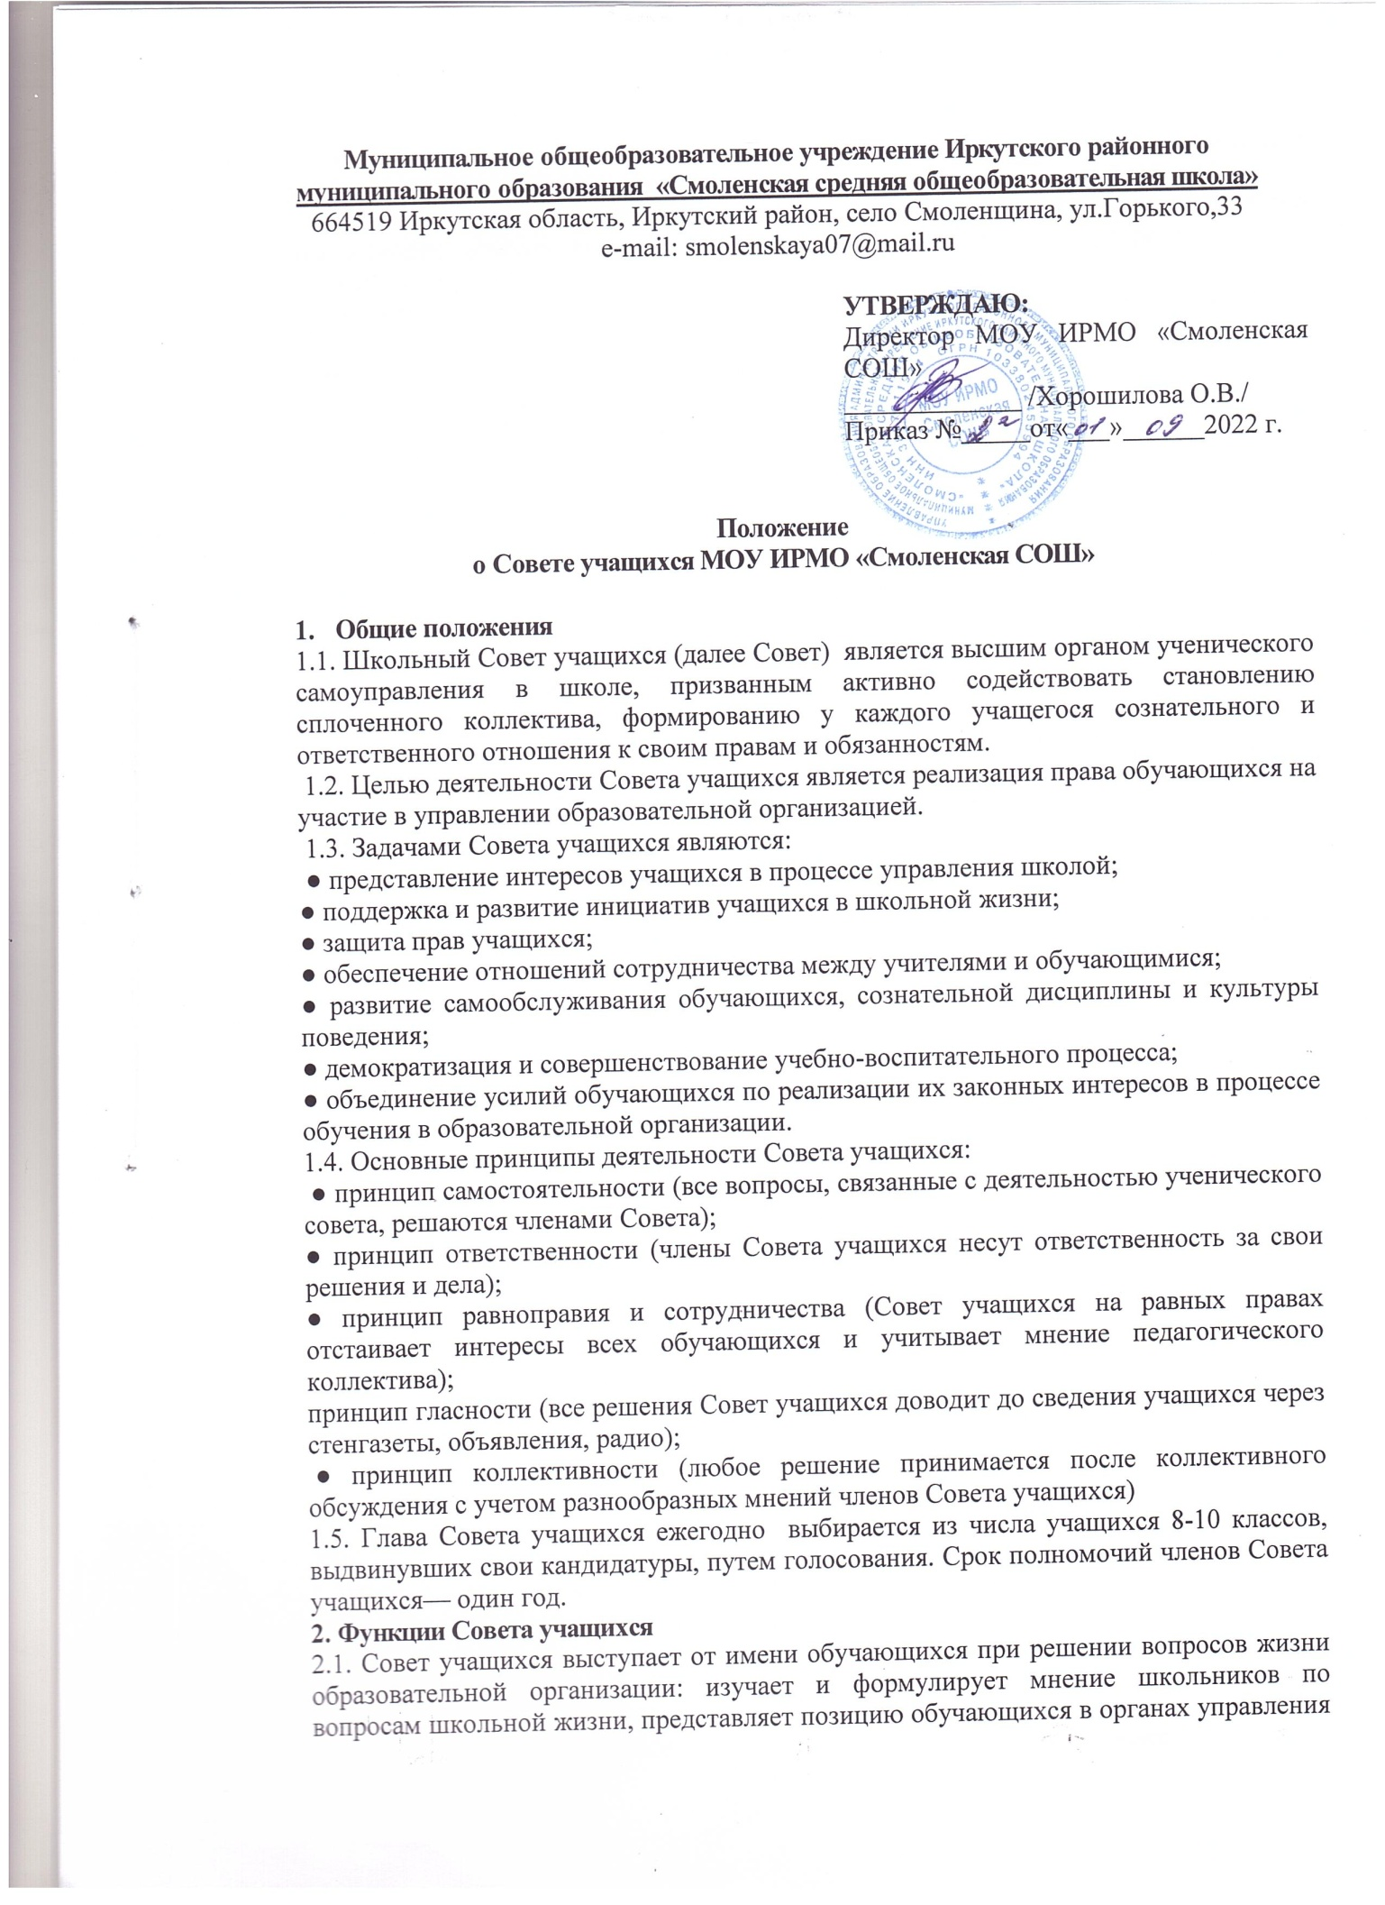

образовательной организацией, разрабатывает предложения по совершенствованию учебно-воспитательного процесса.

2.2. Совет учащихся содействует реализации инициатив обучающихся во внеучебной деятельности: изучает интересы и потребности обучающихся в сфере внеучебной деятельности, создает условия для их реализации.

2.3. Совет учащихся содействует разрешению конфликтных вопросов: участвует в решении школьных проблем, согласовании интересов обучающихся, учителей и родителей, организует работу по защите прав школьников.

**3. Полномочия и обязанности Совета учащихся**

3.1. Совет учащихся Ученический вправе решать любые вопросы, отнесенные Уставом образовательной организации и настоящим Положением к вопросам ученического совета и ученического самоуправления.

3.2. Совет учащихся имеет право:

3.2.1. Проводить по необходимости на территории образовательной организации собрания. 3.2.2. Размещать на территории образовательной организации информацию, связанную с деятельностью Совета учащихся, в  отведенных для этого местах и в школьных средствах информации, получать время для выступлений своих представителей на классных часах и родительских собраниях.

3.2.3. Направлять в администрацию образовательной организации письменные запросы, предложения.

3.2.4. Знакомиться с нормативными документами образовательной организации, касающимися обучающихся и их проектов, вносить к ним свои предложения в установленном порядке.

3.2.5. Получать от администрации образовательной организации информацию по вопросам деятельности образовательной организации.

3.2.6. Представлять интересы обучающихся в администрации образовательной организации, на собраниях, посвященных решению вопросов жизни образовательной организации.

3.2.7. Проводить встречи с директором образовательной организации по мере необходимости.

3.2.8. Проводить среди учащихся опросы и референдумы, касающиеся обучающихся.

3.2.9. Направлять своих представителей для работы в коллегиальных органах управления образовательной организацией.

3.2.10. Пользоваться организационной поддержкой должностных лиц образовательной организации, отвечающих за воспитательную работу, при подготовке и проведении мероприятий.

3.2.11. Вносить в администрацию образовательной организации предложения по совершенствованию учебно-воспитательного процесса в установленном порядке.

3.2.12 Создавать при наличии возможностей образовательной организации свои средства распространения информации о своей деятельности.

3.2.13. Устанавливать отношения и организовывать совместную деятельность с ученическими советами других образовательных организаций.

3.2.14. Утверждать общий план работы Совет учащихся на год.

3.3. Совет учащихся обязан:

3.3.1. Представлять и отстаивать законные интересы обучающихся при принятии образовательной организацией решений, затрагивающих эти интересы.

3.3.2. Осуществлять свою работу, соблюдая Устав образовательной организации и иные локальные нормативные акты.

3.3.3. Проводить мониторинг общественного мнения среди обучающихся по вопросам своей компетенции.

3.3.4. Принимать решения по рассматриваемым вопросам, информировать обучающихся, администрацию образовательной организации о принятых решениях.

3.3.5. Не реже одного раза в год отчитываться о своей работе перед обучающимися на общешкольной конференции обучающихся.

**4. Порядок проведения заседаний Совета учащихся**

4.1. Первое заседание вновь избранного Совета учащихся проводится не позднее пяти рабочих дней с момента избрания совета.

4.2. Открывает первое заседание глава Совета учащихся. Он объявляет о результатах голосования.

4.3. Совет учащихся утверждает итоги выборов.

4.4. На своем первом заседании Совет учащихся избирает из числа членов совета заместителей, а также формирует Комитеты Знаний, Культуры, Спорта, Печати и Труда (избирает членов Комитетов и глав Комитетов).

4.5. Совет учащихся вправе принимать решения при условии участия в его заседании не менее двух третей избранных членов совета.

4.6. Заместители главы Совета учащихся избираются большинством из не менее чем двух третей (простым большинством) от числа участвующих в заседании членов ученического совета, открытым голосованием.

4.7. Каждый член Совета учащихся вправе выступать только по  вопросу, обсуждаемому в рамках повестки дня. Повестка дня утверждается в начале заседания ученического совета. Каждый член ученического совета вправе вносить любой вопрос в проект повестки дня заседания ученического совета.

4.8. Член Совета учащихся не вправе допускать оскорбительные высказывания, в противном случае он удаляется с заседания с последующим рассмотрением вопроса о лишении его полномочий члена ученического совета.

4.9. На заседаниях Совета учащихся вправе присутствовать и выступать члены педагогического коллектива школы. Директор школы, заместители директора школы вправе выступать во внеочередном порядке на заседаниях Совета учащихся.

4.10. Заседания Совета учащихся проводятся по мере необходимости, но не реже одного раза в учебную четверть (в три месяца, в два месяца, в один месяц).

**5. Права и обязанности членов Совета учащихся**

5.1. Член Совета учащихся обязан:

* Принимать активное участие в деятельности Совета.
* Быть опорой администрации школы, организаторов детского коллектива, классных руководителей во всех делах школы и класса.
* Доводить до сведения учителей и учащихся решения Совета обучающихся.
* Выполнять Устав школы, распоряжения администрации школы.

5.2. Член Совета учащихся имеет право:

▪ на уважение своей чести и достоинства;

▪ избирать и быть избранными в органы школьного самоуправления;

▪ участвовать в разработке и обсуждении документов по самоуправлению;

▪ представлять ученический коллектив в общественных органах;

▪ присутствовать на заседаниях Совета школы;

▪ активно участвовать в подготовке и проведении КТД разного уровня;

▪ вносить предложения по улучшению работы органов самоуправления;

▪ проводить различные мероприятия внутри Совета и среди учащихся школы;

▪ открыто и корректно выражать свое мнение, критиковать действия органов классного, школьного самоуправления, высказывать свои предложения для рассмотрения их в дальнейшем на собрании совета обучающихся.

▪ показывать пример в учебе, труде, беречь школьную собственность, соблюдать учебную и трудовую дисциплину, нормы поведения.

участвовать в заседаниях ученического совета с правом решающего голоса;

**6. Документация и отчетность Совета учащихся**

Заседания Совета учащихся протоколируются. Нумерация протоколов заседаний Совета ведется от начала учебного года и завершается концом учебного года.

6.1. План работы Совета учащихся составляется на весь учебный год исходя из плана воспитательной работы школы и в течении года при необходимости может корректироваться.

6.2. Анализ деятельности Совета учащихся предоставляется заместителю директора по воспитательной работе в конце учебного года.